 Asignatura: Artes Visuales Tercer año Básico.

Profesora: Cibeles Orellana Ruiz.

**Unidad 1:** Elementos de la naturaleza: plantas, animales e insectos.

**Guía 3: Crear trabajos de arte a partir de registros visuales.**

Nombre: _______________________________________________________fecha __/___/____

**Actividad 1:** Observa imágenes o videos acerca de fenómenos de la naturaleza, como viento, lluvia, nieve, sequía, erupciones de volcanes, tornados, géiseres y tormentas, entre otros.

**Actividad 2.** Selecciona uno de los fenómenos de la naturaleza observado, dibuja y pinta uno de ellos en tu cuaderno de artes.

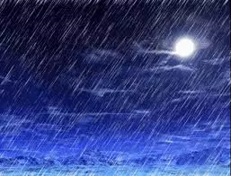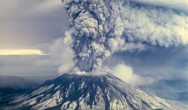Algunos ejemplos:

